试剂名称：
配置浓度： | 责任人：
保存条件：
配置日期： 年 月 日
有效日期： 年 月 日
备注：1.责任人可为配置人或化学品分装人或标签粘贴人。
2.尺寸：6cm*4cm或4cm*2.7cm
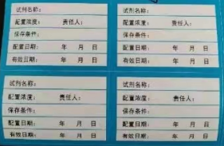
样式：

